**Adventsmeditation**

Präsidentinnenkonferenz SKF Luzern

Montag, 25. November 2019

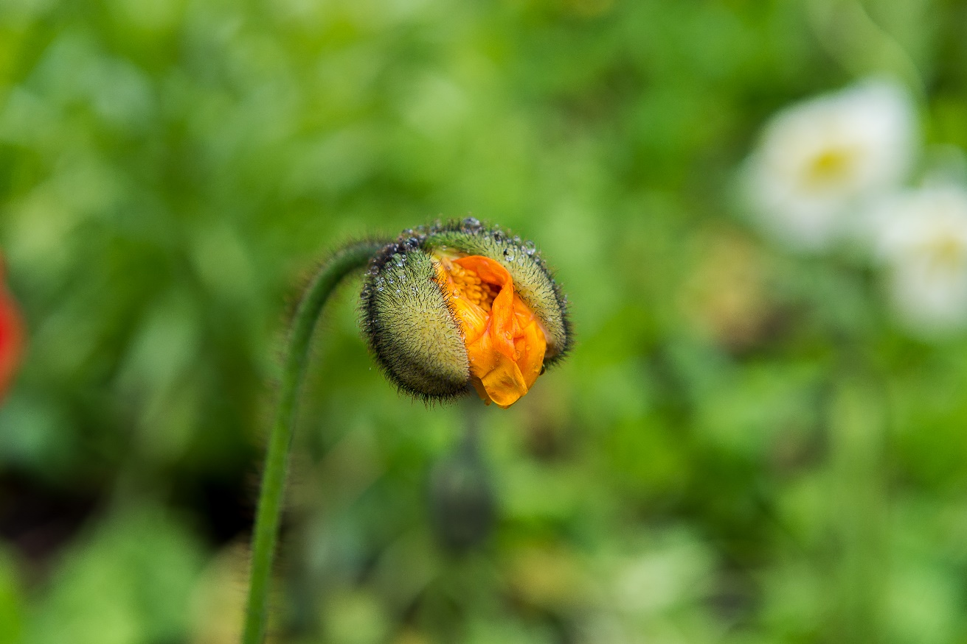

Foto: Gregor Gander (FFF-Karte)

Gottes Schöpfung – Lebenshaus für alle

***Adventsmeditation 2019***

***Hinweise zur Vorbereitung:***

* *Diese Adventsmeditation ist gedacht zum Feiern in «traditionellen Sitzreihen» oder in einem grossen Kreis*
* *Für die Musik eignen sich adventliche Melodien live gespielt oder ab CD*
* *Den Raum mit Kerzenlichtern dekorieren (in Gläsern oder Sandwich-Beuteln oder Laternen)*
* *Als „Bhaltis“ erhält jede Frau am Ende der Feier die SKF-Filztasche. Die Ortsvereine haben bestimmt noch andere Ideen. Ein Vorschlag wären auch ökologische Obst- und Gemüsesäckli (Mehrwegbeutel).*
* *Der Altar kann adventlich dekoriert werden.*
* *Lied/Textblatt kopieren*
* *Text von Perspektivwechsel kopieren*
* *Für die Kollekte (s. unten) Kollektenkörbe bereitstellen*
* *Beim Hereinkommen werden die Lied-Textblätter verteilt*
* *Die Adventsmeditation steht digital zur Verfügung unter www.skfluzern.ch (Ideenbörse / Advent). Ausgedruckte Exemplare können beim Sekretariat verlangt werden* [*sekretariat@skfluzern.ch*](mailto:sekretariat@skfluzern.ch) *oder 041 210 90 77.*

Musik

**Begrüssung**

**Einführung**

„Gottes Schöpfung – Lebenshaus für alle.“

Die Menschheit hat vom Schöpfer ein gemeinsames Geschenk erhalten: die Natur. Die christliche Sicht der Schöpfung beinhaltet ein positives Urteil über die Zulässigkeit der Eingriffe in die Natur, um einen Nutzen daraus zu ziehen, unter der Bedingung, dass man verantwortlich handelt, dass man klug mit ihr umgeht und zum Vorteil aller nutzt, und dabei die Schönheit, die Zweckbestimmtheit und die Nützlichkeit der einzelnen Lebewesen und ihre Funktion im Ökosystem berücksichtigt. Um es kurz zu sagen: Die Natur steht uns zur Verfügung, und wir sind berufen, sie verantwortlich zu verwalten. Stattdessen lassen wir uns oft von der Habgier, vom Hochmut des Herzens, des Besitzens, des Manipulierens und des Ausbeutens leiten. Wir bewahren die Natur zu wenig, respektieren sie zu wenig und betrachten sie nicht als eine unentgeltliche Gabe, für die man Sorge tragen und sie in den Dienst der Mitmenschen, einschliesslich der kommenden Generationen, stellen soll.

Wer die Natur beobachtet, dem begegnen überall die kleinen und die grossen Wunder der Schöpfung Gottes. Das erwachende Leben im Frühling, der Sommer mit seiner Wärme und Geborgenheit, die farbenfrohen Blätter der Bäume im Herbst, der Schnee im Winter mit seiner glitzernden Pracht.

Auch jeder Mensch hat seinen eigenen Rhythmus. Die Sonne und die Bewegungen der Gestirne bilden die Grundlage im Ablauf unseres Lebens und bestimmt auch unseren Rhythmus. Und dieser grundlegende Rhythmus in unserem Alltag wird durch persönliche Gewohnheiten und Verpflichtungen vervollständigt.

Der Rhythmus ist jedoch in der heutigen Zeit immer schneller geworden und wird von Maschinen und Computern vorgegeben. Viele Menschen glauben an ihre unbegrenzten Möglichkeiten, dass sie selbst die Natur aushebeln können.

Trotz dieser Möglichkeiten wird sich aber die Erkenntnis durchsetzen, dass der Mensch seinen Rhythmus nur im Einklang mit der Natur finden kann, da er selbst ein Teil dieser Natur, dieser Schöpfung Gottes ist.

Musik

Gebet

Gott, Licht im Dunkel dieser Tage, damals, bevor Jesus kam, wusste keiner wann es geschehen würde. Einige erwarteten dich, Johannes der Täufer, Maria, Josef.

Auch heute warten Menschen, solche, die dich kennen, und solche die dich nicht kennen. Komm und zeige dich in unserer Zeit.

Komm tröste die Traurigen.

Komm und bring Gerechtigkeit und Frieden.

Komm Jesus Christus, wir warten auf dich.

Herr Jesus Christus, du hast uns die Schöpfung anvertraut. Wir leben Jahr für Jahr im Rhythmus der Jahreszeiten. Wir bitten dich, lass uns vermehrt die Natur spüren, damit uns deine Nähe und Kraft wieder bewusst wird.

Guter Gott, wie ein Regenbogen sich über uns spannt, so bist du über uns, unfassbar und doch zum Greifen nahe. Deshalb kommen wir zu dir und bitten dich.

Für alle, in deren Herzen es dunkel ist. Gib ihnen vom Gelb der Sonne, damit es ihnen wieder hell werden kann.

Wir bitten dich, erhöre uns

Für alle, die innerlich kalt geworden sind. Lass sie Geborgenheit wie das wärmende Orange eines wunderschönen Sonnenunterganges spüren.

Wir bitten dich, erhöre uns

Für alle, die traurig sind. Lass das Grün der Hoffnung in ihnen wachsen.

Wir bitten dich, erhöre uns

Für alle, die nicht mehr lieben können. Zeig ihnen das leuchtende Rot des Lebens, damit sie wieder die Stimme ihres Herzens hören.

Wir bitten dich, erhöre uns

Für alle, die zweifeln. Zeige ihnen das Blau des Himmels, damit sie wieder vertrauen können.

Wir bitten dich, erhöre uns

Für alle, die auf einen falschen Weg geraten sind. Lila die Farbe der Umkehr und des Verzeihens soll sie daran erinnern, dass es immer wieder die Chance für einen Anfang gibt.

Wir bitten dich, erhöre uns

Gott unser Schöpfer, so bunt wie der Regenbogen ist das Leben, das du uns schenkst. Lass uns dieses Leben in seiner Vielfalt immer mehr wachsen, darum bitten wir dich durch Christus unseren Herrn. Amen.

Musik

Bald hören wir die Klänge der adventlichen Lieder, die mein Leben im Advent anders machen. Krippenspiele, landauf, landab werden von Kindern einstudiert.

Sterne, Schaf und Stroh füllen die Futterkrippe, die den meisten unter uns bald kein Begriff mehr ist, wie die Geschichte selbst.

Aber die Aktualität der Geschehnisse im Stall von Bethlehem verstehen sie, Flucht, kein Platz für Fremde, Hunger, Verfolgung, Asyl, Armut. Aber auch Geburt, Freundschaft, Kraft der Träume, Schutz des Kleinen, Vertrauen, Licht in der Nacht, das Orientierung schenkt.

All das spiegelt sich in den Nachrichten, die uns täglich überschwemmen.

Das christliche Brauchtum im Advent ist offener, aktueller und solidarischer als man denkt.

Ein Lichtlein nur, aber Eines das brennt und uns Zuversicht und Wärme spendet in der dunklen Zeit, in der wir uns auf das wunderbare Geburtsfest unseres Erlösers vorbereiten. Die Erde wird sich öffnen und das Heil hervorbringen, die mütterliche Erde, sie ist ein Bild für Maria, die der Welt den Heiland geboren hat. Maria hat der Welt das ewige Licht geboren, Jesus Christus.

Dieses Licht möchte in die Herzen aller Feiernden hineinleuchten und die Finsternis in der Welt hell machen.

Musik: evtl. Maria durch ein Dornwald ging (KGB 314)

Bevor wir jetzt zum geschäftlichen Teil weitergehen, darf ich Sie, liebe Frauen einladen, hier vorne eine Tasche abzuholen.

Es ist eine Tasche mit dem schönen Erkennungszeichen, mit dem SKF Luzern Logo. Mit der Erkennung für was Ihr unterwegs seid, gezeichnet. Sie wird Euch eine besondere Tasche werden, Eure persönliche Tasche, hat grosses Fassungsvermögen, viel Platz und mag recht viel aufzunehmen. Im Moment ist sie verpackt und leer. Jetzt aber dürft Ihr die Tasche mal für den ersten Gebrauch füllen, füllen mit Euren ganz persönlichen Gedanken und Anliegen, Eure Gedanken hineinlegen die Euch im Moment bewegen: Gedanken des Kummers und der Sorge, Gedanken des Zweifels, oder des Nichtverstanden Werdens, aber auch der Freude und des Glücks, mit Mut und der Zuversicht.

Musik (während dem Abholen)

So gebe ich Euch mit, auf Euren Weg, einen irischen Segen:

Die Strasse komme dir entgegen.

Der Wind stärke dir den Rücken.

Die Sonne scheine warm auf dein Gesicht.

Der Regen falle sanft auf deine Felder

Und bis wir uns wiedersehen,

berge dich Gott in der Tiefe seiner Hand.

Musik

***Wir machen einen Perspektivwechsel:***

Advent heisst warten

Nein, die Wahrheit ist

Dass der Advent nur laut und schrill ist

Ich glaube nicht

Dass ich in diesen Wochen zur Ruhe kommen kann

Dass ich den Weg nach innen finde

Dass ich mich ausrichten kann auf das, was kommt

Es ist doch so

Dass die Zeit rast

Ich weigere mich zu glauben

Dass etwas Grösseres in meine Welt hineinscheint

Dass ich mit anderen Augen sehen kann

Es ist doch ganz klar

Dass Gott fehlt

Ich kann unmöglich glauben

Nichts wird sich verändern

Es wäre gelogen, würde ich sagen:

Gott kommt auf die Erde

*Und nun lesen Sie den Text von unten nach oben!*